**OLIMPIADE COMPUTER SCIENCE DINAMIK 12**

**Deskripsi Acara :**

Olimpiade Computer Science merupakan sebuah perlombaan bagi kalangan SMA/sederajat untuk menguji kemampuan dan pengetahuan siswa tentang teknologi informasi dan seputar ilmu computer. Dalam lomba ini peserta akan diberikan beberapa soal yang harus dikerjakan dengan kurun waktu yang sudah panitia tetapkan. Materi yang tersaji dalam soal tersebut melingkupi soal-soal logika matematika dasar, deret bilangan, aritmatika, aljabar, teknologi informasi dan pemrograman dasar.

**Tema :**

"Mahakarya Teknologi Bangsa untuk Pendidikan Indonesia”

**Tujuan :**

* Menyediakan wadah bagi siswa/siswi SMA untuk mengasah kemampuan dalam   
  bidang teknologi informasi dan komunikasi (TIK) serta logika yang dimilikinya.
* Membiasakan berjuang secara jujur dan sehat di kalangan siswa/siswi SMA
* Meningkatkan pengetahuan mengenai ilmu teknologi informasi dan komunikasi (TIK) serta kemampuan logika yang dimiliki sehingga dapat berguna di dalam kehidupan.

**Sasaran :**

Siswa/siswi SMA/sederajat se-Jawa Barat.

**Parameter Kesuksesan :**

40 peserta Olimpiade Computer Science.

**Biaya pendaftaran :**

Rp 60000 (sertifikat, konsumsi, nametag, pin, biaya administrasi)

**Tempat dan Waktu Pelaksanaan :**

Tempat : Gedung FPMIPA – C Ruangan IK - 201

Waktu : Jumat, 7 April 2017

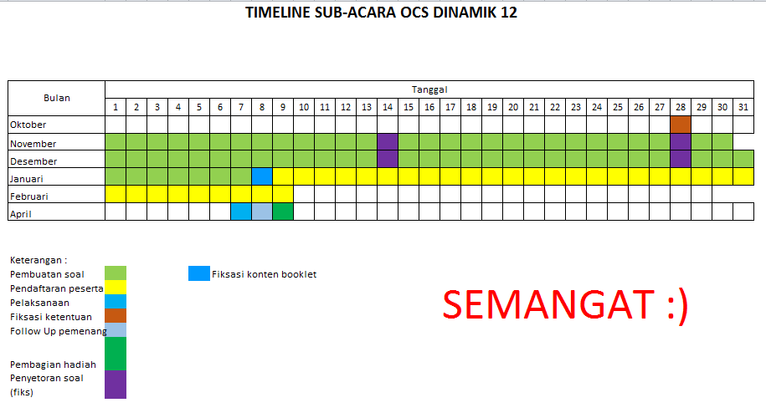

# Ketentuan Lomba

**Ketentuan Peserta :**

1. Peserta adalah siswa/siswi SMA sederajat di Jawa Barat dan terbuka.
2. Setiap sekolah hanya boleh mengirimkan peserta maksimal 5 siswa/siswi.
3. Kompetisi ini bersifat individu.

**Waktu Pelaksanaan**

1. Pendaftaran dimulai pada tanggal 9 Januari 2017 – 9 Februari 2017.
2. Pelaksanaan olimpide pada tanggal 7 April2017 di FPMIPA-C, Universitas Pendidikan Indonesia.

**Materi yang di Ujikan**

1. Non – Programming

* TIK dasar.
* Logika Matematika, terdiri dari materi :

Deret Bilangan, Disjungsi, Konjungsi, Implikasi, Biimplikasi, Konvers, Kontraposisi, Invers, Negasi, Penarikan Kesimpulan, Aritmatika, Aljabar, Logika dasar.

1. Programming

* Bahasa pemrograman yang digunakan meliputi bahasa pascal dan bahasa C, beserta alur program berjalan dituangkan dalam flowchart.

**Syarat Pendaftaran**

1. Mengirimkan scan kartu pelajar dan bukti pembayaran ke email : dinamik@cs.upi.edu dengan subject OTIK_Bukti_NamaSekolah_NamaTIM.

**Jalur Pendaftaran dan Pembayaran**

1. Online

* Pendaftaran : mengisi formulir pendaftaran olimpiade yang terdapat pada website dinamik.cs.upi.edu
* Pembayaran : membayar melalui rekening Bank BNI dengan No.Rek **____________________ a.n _______________________**

**Penghargaan**

1. Semua peserta lomba akan mendapatkan Piagam Penghargaan dari Panitia
2. Penghargaan kepada pemenang lomba, berupa uang pembinaan dan trophy sebagai berikut :

* Juara 1 : Rp. 1.000.000,00 + trophy
* Juara 2 : Rp. 750.000,00 + trophy
* Juara 3 : Rp. 550.000,00 + trophy

**Teknis Perlombaan : (Plan A)**

1. Setiap peserta akan diberikan soal sebanyak 60 buah dan di kerjakan selama 3 jam.
2. Soal dikerjakan secara individu, dan jawaban ditulis dalam lembar jawaban yang sudah disediakan oleh pihak panitia.
3. Soal yang di berikan berjenis pilihan ganda sebanyak 30 soal dan soal pilihan benar / salah sebanyak 25 soal, serta 5 soal essay berupa soal programming.
4. Untuk soal pilihan ganda dan pilihan benar / salah, poin maksimal yang bisa diperoleh ada 4 poin untuk setiap soal yang dijawab dengan benar, dan untuk soal yang dijawab salah maka memiliki nilai poin -1. Sementara untuk soal essay, poin maksimal yang bisa diperoleh jika menjawab soal dengan tepat adalah 10 poin. Ketepatan soal essay dilihat dari aspek efektifitas dan efisiensi yang ada pada program yang telah dijawab.
5. Terdapat 3 paket soal dalam babak ini. Setiap peserta akan diberikan satu buah paket soal.
6. Hasil penilaian akhir didapat dari poin yang didapatkan oleh setiap peserta.
7. Bagi 3 peserta yang memiliki nilai tertinggi, berhak menjadi juara. Peserta yang memiliki nilai tertinggi akan menjadi juara 1 Olimpade Computer Science.
8. Pengumuman peserta yang menjadi 3 juara besar dilakukan pada hari yang sama.

**Teknis Perlombaan : (Plan B - CBT)**

1. Peserta yang telah selesai melakukan daftar ulang, dapat memasuki ruangan dan menempati kursi yang disediakan oleh panitia, sesuai dengan nomor urut daftar ulang.
2. Panitia akan memberikan sebuah kertas yang berisikan username dan password kepada setiap peserta.
3. Jika peserta telah melakukan login kedalam soal, maka waktu pengerjaan soal telah dimulai.
4. Setiap peserta akan diberikan soal sebanyak 60 buah dan di kerjakan selama 3 jam.
5. Soal dikerjakan secara individu.
6. Untuk menjawab soal pilihan ganda dan pilihan benar / salah, peserta hanya perlu menekan pilihan jawaban. Jawaban yang dipilih akan langsung ditampilkan di sebelah kanan atas layar. Jika peserta masih ragu-ragu dan ingin menjawab kembali soal yang sudah dijawab, maka peserta hanya perlu menekan nomor soal yang ada pada bagian penampilan jawaban di sebelah kiri atas halaman pekerjaan.
7. Untuk menjawab soal essay, peserta hanya perlu menuliskan jawaban dalam textarea yang sudah disediakan.
8. Soal yang di berikan berjenis pilihan ganda sebanyak 30 soal dan soal pilihan benar / salah sebanyak 25 soal, serta 5 soal essay berupa soal programming.
9. Untuk soal pilihan ganda dan pilihan benar / salah, poin maksimal yang bisa diperoleh ada 4 poin untuk setiap soal yang dijawab dengan benar, dan untuk soal yang dijawab salah maka memiliki nilai poin -1. Sementara untuk soal essay, poin maksimal yang bisa diperoleh jika menjawab soal dengan tepat adalah 10 poin. Ketepatan soal essay dilihat dari aspek efektifitas dan efisiensi yang ada pada program yang telah dijawab.
10. Terdapat 3 paket soal dalam babak ini. Setiap peserta akan diberikan satu buah paket soal.
11. Hasil penilaian akhir didapat dari poin yang didapatkan oleh setiap peserta.
12. Bagi 3 peserta yang memiliki nilai tertinggi, berhak menjadi juara. Peserta yang memiliki nilai tertinggi akan menjadi juara 1 Olimpade Computer Science.
13. Pengumuman peserta yang menjadi 3 juara besar dilakukan pada hari yang sama.

**Kebutuhan jika metode ini yang digunakan :**

1. 40 buah laptop + Mouse, spesifikasi menyusul. Minimal ketika di-charge tidak menimbulkan overheat bagi laptop tersebut.
2. Terminal untuk 40 buah laptop.
3. Meja komputer